Kino abonma od mladih za mlade je nastal v sodelovanju med Gimnazijo Jurija Vege Idrija in Filmskim gledališčem Idrija. Od oktobra do marca naslednje leto se boste smejali, čudili in trepetali ob šestih filmih, ki jih preveva sveža mladostna energija.
Vpis abonentov

Vpis abonentov bo potekal na blagajni Filmskega gledališča Idrija od 3. septembra do 13. oktobra 2018. Blagajna bo odprta uro pred pričetkom kinopredstav iz rednega programa in med tednom po predhodnem dogovoru. Za dodatne informacije smo na voljo na 05 37 34 060 ali na 051 655 902. Lahko tudi pišete na tim.bozic@idr.sik.si.

Z nakupom abonmaja si zagotovite cenejši ogled predstav, stalni sedež v dvorani, pravočasno obveščanje o programu in preživljanje večerov v dobri družbi. Cena abonmaja je 27 €. Vanje je vključenih 6 abonmajskih projekcij in tri predstave iz našega rednega kinoprograma po lastnem izboru. Abonmajske vstopnice so prenosljive na drugo osebo.

Filmsko gledališče Idrija je član združenja:

Programsko nas podpira:

Abonmajski program:

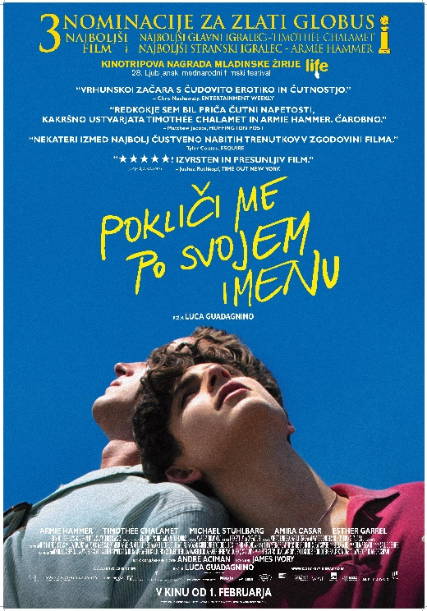
POKLIČI ME PO SVOJEM IMENU (13. oktober 2018 ob 19:00)
drama, 131 min
Režija: Luca Guadagnino
Igrajo: Armie Hammer, Timothée Chalamet, Michael Stuhlbarg, Amira Casar, Esther Garrel, Victoire Du Bois, Vanda Capriolo, Antonio Rimoldi, Elena Bucci, Marco Sgrosso, André Aciman, Peter Spears

Poletje 1983. Sedemnajstletni Elio s starši preživlja počitnice v družinski vili na severu Italije ob igranju klasične glasbe, prebiranju knjig in spogledovanju s prijateljico Marzio. Čeprav je od malih nog obdan s sadovi visoke kulture in buhtečega intelektualnega življenja, je za mladega Elia to vendarle še čas čustvenega zorenja, radovednosti in raziskovanja. Nekega dne se nato družini pridruži postavni Američan Oliver, doktorski študent, ki pri Eliovem očetu opravlja poletno pripravništvo. In med mladeničema se začne počasi prebujati nezadržna privlačnost.

Oskar za prirejeni scenarij. Tri nominacije za zlati globus v kategorijah najboljši film, glavni in stranski igralec. Kinotripova nagrada mladinske žirije – Liffe. Nagrada AFI za film leta. Nagradi gotham za najboljši celovečerni film in igralski preboj. Nagrada občinstva – Melbourne. Nagrada občinstva – St. Louis. Nagrada rising star za najbolj obetavnega igralca – Palm Springs. Nagrade združenja filmskih kritikov Chicaga za najboljšo moško vlogo, najbolj obetavnega igralca in najboljši prirejeni scenarij. Nagrada združenja filmskih kritikov New Yorka za najboljšega igralca. Nagrada združenja filmskih kritikov San Francisca za najboljši prirejeni scenarij. Tri nominacije za zlati globus v kategorijah najboljši film, glavni in stranski igralec.

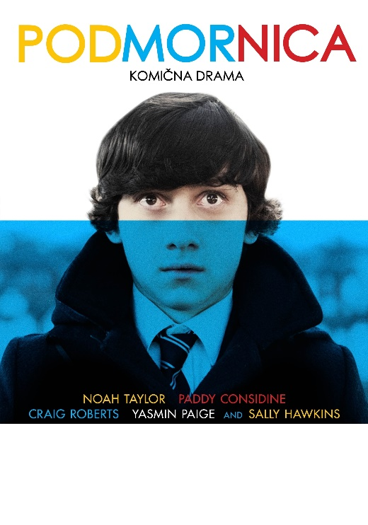
PODMORNICA (10. november 2018 ob 19:00)
komična drama, 97 min
Režija: Richard Ayoade
Igrajo: Noah Taylor, Paddy Considine, Craig Roberts, Yasmin Paige, Sally Hawkins, Darren Evans, Osian Cai Dulais, Lily McCann, Otis Lloyd

Oliver Tate je čudaški petnajstletnik. Živi s svojimi starši v odmaknjeni pokrajini v Walesu in sanjari o svoji prvi ljubezni, sošolki Jordani. Njegove ljubezenske fantazije v njem nemalokrat vzbudijo bizarne, celo samomorilske misli. Morda pa so njegovi občutki zgolj reciklirana oblika odnosa med njegovimi starši, ki sta iz dneva v dan bolj naveličana drug drugega. Oliver pa sumi, da ima njegova mama skrivno afero s svojo mladostno ljubeznijo, samooklicanim ekscentrikom in ezoterikom Grahamom, ki se je pravkar preselil v sosednjo hišo. Za prihajajoče poletje si postavi dva cilja: izgubil bo nedolžnost (dokler je to še ilegalno) in rešil zakon svojih staršev.

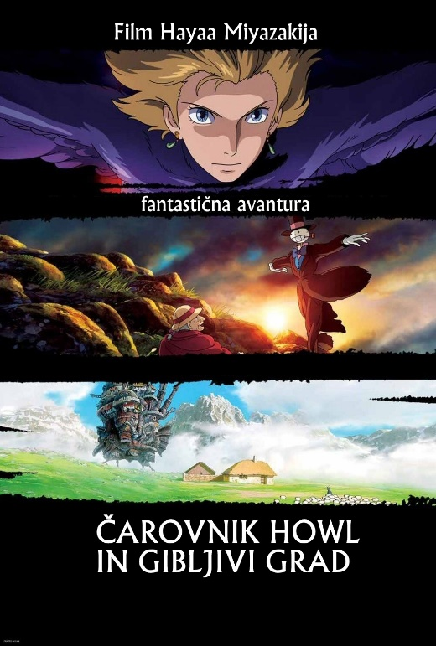
ČAROVNIK HOWL IN GIBLJIVI GRAD (15. december 2018 ob 17:00)
fantazijska pustolovščina, 119 min
Režija: Hayao Miyazaki
Igrajo: Chieko Baisho, Takuya Kimura, Akihiro Miwa, Tatsuya Gashuin, Ryunosuke Kamiki, Mitsunori Isaki

Mlada Sophie, stara 18 let, po očetovi smrti neutrudno dela v njegovi trgovini s klobuki. Na enem izmed redkih obiskov mesta spozna čarovnika Howl, ki je izredno zapeljiv in skrivnosten. Zlobna čarovnica napačno razume njuno razmerje in Sophie uroči ter jo spremeni v starko. Sophie, strta od žalosti, blodi po opustošeni pokrajini. Po naključju se znajde v Howlovem Gibljivem gradu. Skrivajoč svojo identiteto jo v gradu zaposlijo kot gospodinjsko pomočnico. Ta "stara gospa", skrivnostna in vitalna za svoja leta, staremu gradu povrne življenje, v katerem bivata mladi vajenec Markl in upravnik Calcifer, zli duh ognja. Energična kot še nikoli Sophie dela čudeže.

Film je režiral Hayao Miyazaki, avtor Princese Mononoke in z oskarjem nagrajenega Čudežnega potovanja.

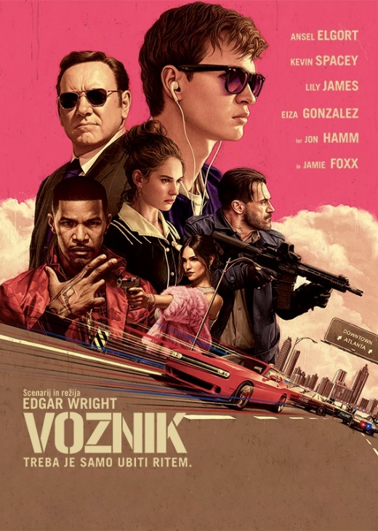
VOZNIK (12. januar 2019)
akcijska komedija, 113 min
Režija: Edgar Wright
Igrajo: Ansel Elgort, Jon Bernthal, Jon Hamm, Lily James, Kevin Spacey, Jamie Foxx, Eiza González, Sky Ferreira, Flea, Jeff Chase

Baby, mlad in nadarjen voznik, ki pomaga roparjem pri begu, se zanaša na ritem svoje glasbe, da bo najboljši v svojem poslu. Ko spozna dekle svojih sanj, v naključnem dogodku vidi priložnost za izhod iz zločinskega življenja in nov začetek. Ko pa ga mafijski šef prisili, da dela zanj, se mora Baby spopasti z resničnostjo, ko na propad obsojen rop ogrozi njegovo življenje, ljubezen in svobodo.

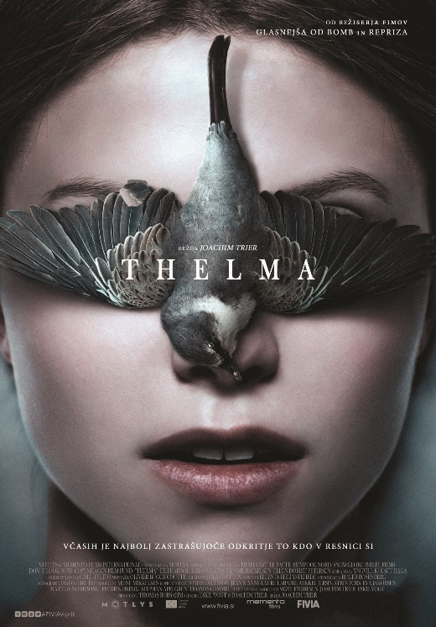
THELMA (16. februar 2019)
grozljivi triler, 116 min
Režija: Joachim Trier
Igrajo: Eili Harboe, Kaya Wilkins, Henrik Rafaelsen, Ellen Dorrit Petersen, Ludvig Algeback, Isabel Christine Andreasen, Camilla Belsvik, Lars Berge, Vanessa Borgli, Sigve Bře

Thelma je sramežljivo dekle, ki je pravkar zapustilo svojo verno družino v mestecu na zahodni obali Norveške in se odpravilo v Oslo študirat na tamkajšnjo univerzo. Nekega dne med obiskom knjižnice doživi nasilen, nepričakovan napad. Kmalu zatem jo začne močno privlačiti lepa študentka Anja. Bolj ko se semester bliža koncu, bolj je Thelma prevzeta nad svojimi občutki do Anje, čeprav si jih nikoli zares ne prizna. Ob tem postajajo njeni napadi vse hujši in izkaže se, da je to del njenih nerazložljivih, pogosto nevarnih nadnaravnih sposobnosti. Dekle se mora soočiti z grozljivimi posledicami svoje neverjetne moči, a tudi s tragičnimi skrivnostmi iz lastne preteklosti.

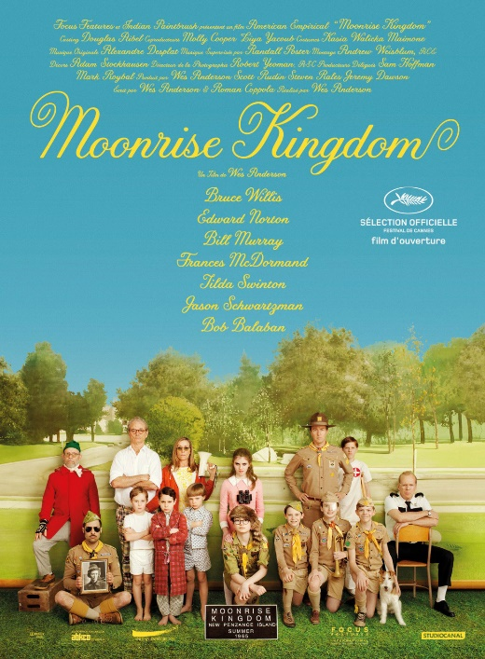
KRALJESTVO VZHAJAJOČE LUNE (9. marec 2019 ob 17:00)
družinska komedija, 94 min
Režija: Wes Anderson
Igrajo: Bruce Willis, Edward Norton, Bill Murray, Frances McDormand, Tilda Swinton, Jason Schwartzman, Bob Balaban, Harvey Keitel, Jared Gilman, Kara Hayward

Mali otok v Novi Angliji poleti leta 1965. Dva zaljubljena dvanajstletnika skleneta skrivni dogovor in ob zori skupaj pobegneta v divjino. On je fant z očali in rakunjo kapo; sirota in najbolj nepriljubljen član svojega skavtskega odreda. Ona je deklica z daljnogledom in kovčkom fantazijskih knjig; "skrajno problematični otrok", ki s tremi mlajšimi brati in odtujenima staršema živi v svetilniku. Ko zagnani vodnik v šotoru najde Samovo "pismo o odpovedi" in Suzyjina starša odkrijeta, da so njuno hčer ugrabili "norci v bež uniformah", se sproži mrzlična iskalna akcija, ki jo vodi osamljeni in melanholični lokalni šerif. Medtem ko kljubovalno dejanje mladih zaljubljencev povzroča pravi pretres v mirni otoški skupnosti, pa se nedaleč stran pripravlja nevihta bibličnih razsežnosti …

VPIS V KINO ABONMA ZA MLADE

Ime in priimek abonenta:______________________________________

Naslov stalnega bivališča:______________________________________
___________________________________________________________
___________________________________________________________
___________________________________________________________

V prostem čas rad/a gledam (obkroži):
- Komedije
- Drame
- Grozljivke
- Fantazijske filme
- Romantične filme
- Dokumentarce
- Znanstveno fantastiko

Naslov elektronske pošte: __________________________________________

Telefonska številka: _______________________________________________

Obvestila o abonmajskih predstavah bi želeli prejemati po:
a) elektronski pošti b) navadni pošti

Želim prejemati napovednik prireditev Filmskega gledališča Idrija
a) DA b) NE

Podpisani soglašam, da Mestna knjižnica in čitalnica Idrija uporablja moje podatke zgolj v namene obveščanja o kulturnih dogodkih v organizaciji MKČI.

Podpis:

